Несчастные случаи на воде и их причина
Отдых на воде – один из лучших видов отдыха людей, особенно летом. Много удовольствий приносят детям и взрослым купание, плавание, прогулки на катерах и лодках и т.д.
Однако отдых может быть омрачен непоправимой трагедией. Пренебрежительное отношение к выполнению правил поведения и мер безопасности на воде нередко приводит к несчастным случаям, гибели людей.
По данным Всероссийского общества спасения на водах (ВОСВОД) в России за год в среднем гибнет 14,5 тысяч человек. Это 9 несчастных случаев на 100 тыс.человек в год. Детей погибает до 3000 человек, что составляет 15-20% от общего числа жертв. Для сравнения в Германии гибель на водоемах составляет не более 1 человека на 100 тыс. человек.
Несчастные случаи происходят чаще всего при нарушении правил поведения и несоблюдении мер безопасности на воде. Анализ данных последних лет убедительно показывает, что главными причинами гибели людей на воде являются:
- неумение плавать;
- купание в необорудованных водоемах, при волнении на водоемах и быстром течении;
- купание в состоянии алкогольного, наркотического и иного опьянения;
- нарушение правил пользования плав.средствами;
- пренебрежение мерами безопасности во время переправ, в период паводков и наводнений;
- при подледном ловле рыбы;
- нарушение навигационных правил и т.д.
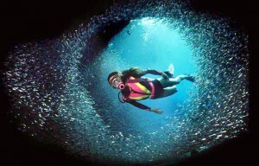
В последнее время все большую популярность приобретает подводный спорт или как его еще называют «Дайвинг». Купив подводное снаряжение, отдельные пловцы пытаются самостоятельно или в составе полуподпольных организаций, осваивать технику подводных погружений, заниматься подводной охотой, фото-, видео-съемкой и т.п.
Не редко подобные занятия заканчиваются трагедией, Часто причиной гибели в воде являются: переохлаждение, переутомление , перегревание, переоценка собственных сил или панический страх.
Особую тревогу вызывает то обстоятельство, что среди утонувших 15-20% составляют дети до 16 лет, среди которых 50% - это малыши в возрасте до 7 лет, оставленные без присмотра взрослыми у воды.
Основные причины гибели детей и подростков – неумение плавать и несоблюдение правил купания и мер безопасности на воде, а также халатное исполнение руководителей всех уровней, своих обязанностей по защите здоровья и жизни подрастающего поколения.
Святая обязанность человека, как можно быстрее научиться плавать самому и помочь в приобретении этого навыка другим окружающим его людям.
Правила и меры безопасности при купании в оборудованных и необорудованных местах.

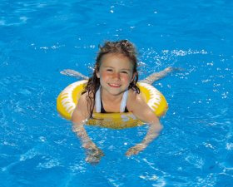
Купание - не только приятный вид отдыха, но и полезный для укрепления здоровья человека вид занятия.
К сожалению, вода не всегда является другом человека, а становится ему злейшим врагом. Что происходит по вине самого человека в результате его легкомыслия, ухарства, переоценки сил и возможностей. В результате не умелых действий возникает паника и сковывающий человека страх.
Обеспечение безопасного отдыха людей на воде и особенно детей требует от взрослых организации купания и строгого соблюдения правил поведения детьми на водоемах.
Чтобы ребенок мог с пользой для своего здоровья отдохнуть у воды, он должен уметь плавать, знать и выполнять правила поведения на воде и видеть, что эти правила соблюдаются взрослыми и особенно родителями.
Согласно требованиям безопасности не допускаются:
- одиночные, без контроля взрослых, купания детей и просто нахождение их у водоема;
- купание в необорудованных и запрещенных для купания водоемах;
- использование плавсредств, не разрешенных для купания (надувные матрасы, автомобильные камеры и т.п.);
Основная профилактическая мера по предотвращению несчастных случаев на воде – это обучение плаванию!

